 | Министерство науки и высшего образования Российской Федерации  Федеральное государственное бюджетное образовательное учреждение  высшего образования  «Московский государственный технический университет  имени Н.Э. Баумана  (национальный исследовательский университет)»  (МГТУ им. Н.Э. Баумана)

ФАКУЛЬТЕТ Робототехника и комплексная автоматизация

КАФЕДРА Системы автоматизированного проектирования (РК-6)

ОТЧЕТ ПО ЛАБОРАТОРНОЙ РАБОТЕ
по дисциплине: «Название дисциплины»

Студент Самойлов Арсений Альбертович

Группа РК6-66Б

Тип задания Лабораторная работа №4

Название Параметризованные модели устройств на базе триггеров

Вариант работы 17

Студент _________________ Самойлов А.А.
подпись, дата фамилия, и.о.

Преподаватель _________________ Берчун Ю.В.
подпись, дата фамилия, и.о.

Оценка

Москва, 2022 г.

Оглавление
Цель работы 3
Задание 3
Структурная схема триггера 4
Таблица переходов триггера 4
Описание триггера на языке VHDL 6
Временная диаграмма триггера 9
Структурная схема счётчика 10
Описание счётчика на языке VHDL 11
Временная диаграмма счётчика 13
Выводы 14

Цель работы
Целью работы является моделирование параметризованного счётчика в среде VHDL.

Задание
Требуется синтезировать функциональный узел ЭВМ с памятью. Тип узла указывается в варианте задания. Для моделирования синтезированного функционального узла требуется:
1. Составить VHDL-модель каждого из типов элементов, входящих в схему. Модели триггеров должны иметь структурное описание.
2. Составить структурное VHDL-описание узла в целом.
3. Полученное VHDL-описание должно быть универсальным и давать возможность варьировать разрядностью устройства при помощи параметра N.

Структурная схема триггера
На рисунке 1 представлена структурная схема JK-триггера с разнополярным управлением. - входные сигналы триггера. - выходные сигналы триггера. - внутренние сигналы триггера для использования в VHDL-модели.

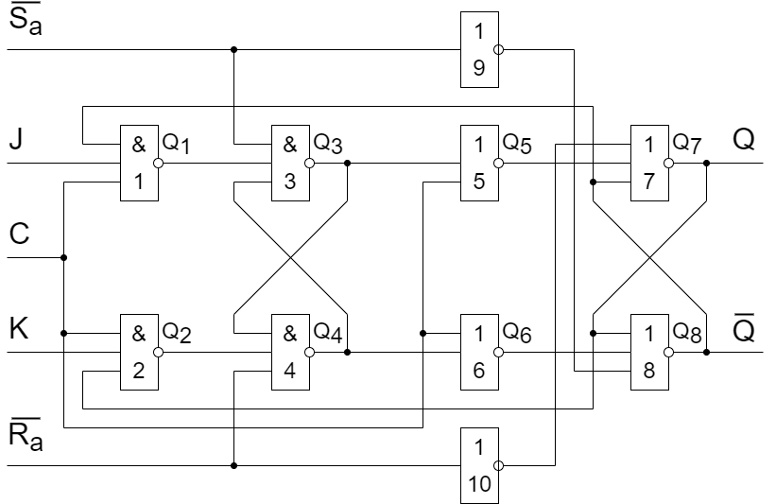
Рисунок 1. Структурная схема JK-триггера с разнополярным управлением

Таблица переходов триггера
В таблице 1 представлены все комбинации входных сигналов и соответствующие для них переходы выходного сигнала

Таблица 1 — Таблица переходов триггера
0 | 0 | 0 | 0 | 0
0 | 0 | 0 | 1 | 1
0 | 0 | 1 | 0 | 0
0 | 0 | 1 | 1 | 1
0 | 1 | 0 | 0 | 0
0 | 1 | 0 | 1 | 1
0 | 1 | 1 | 0 | 0
0 | 1 | 1 | 1 | 1
1 | 0 | 0 | 0 | 0
1 | 0 | 0 | 1 | 1
1 | 0 | 1 | 0 | 0
1 | 0 | 1 | 1 | 0
1 | 1 | 0 | 0 | 1
1 | 1 | 0 | 1 | 1
1 | 1 | 1 | 0 | 1
1 | 1 | 1 | 1 | 0

Описание триггера на языке VHDL
Структурный стиль описания модели триггера подразумевает использование простых логических элементов. Из рисунка 1 видно, что в структурной схеме JK-триггера с разнополярным управлением используются логические элементы: 3И-НЕ, ИЛИ-НЕ, 3ИЛИ-НЕ и НЕ, поэтому предварительно необходимо реализовать их. В листингах 1-4 представлены реализации вышеупомянутых логических элементов в среде VHDL.
Листинг 1. Логический элемент 3И-НЕ
- library IEEE;
- use IEEE.STD_LOGIC_1164.all;

- entity and_3_no is
- port(
- x1 : in STD_LOGIC;
- x2 : in STD_LOGIC;
- x3 : in STD_LOGIC;
- y : out STD_LOGIC
- );
- end and_3_no;

- architecture and_3_no of and_3_no is
- begin
- y <= not (x1 and x2 and x3) after 1ms;
- end and_3_no;

Листинг 2. Логический элемент ИЛИ-НЕ
- library IEEE;
- use IEEE.STD_LOGIC_1164.all;

- entity or_3_no is
- port(
- x1 : in STD_LOGIC;
- x2 : in STD_LOGIC;
- x3 : in STD_LOGIC;
- y : out STD_LOGIC
- );
- end or_3_no;

- architecture or_3_no of or_3_no is
- begin
- y <= not (x1 or x2 or x3) after 1ms;
- end or_3_no;
Листинг 3. Логический элемент 3ИЛИ-НЕ
- library IEEE;
- use IEEE.STD_LOGIC_1164.all;

- entity or_2_no is
- port(
- x1 : in STD_LOGIC;
- x2 : in STD_LOGIC;
- y : out STD_LOGIC
- );
- end or_2_no;

- architecture or_2_no of or_2_no is
- begin
- y <= not (x1 or x2) after 1ms;
- end or_2_no;

Листинг 4. Логический элемент НЕ
- library IEEE;
- use IEEE.STD_LOGIC_1164.all;

- entity no is
- port(
- x : in STD_LOGIC;
- y : out STD_LOGIC
- );
- end no;

- architecture no of no is
- begin
- y <= not x after 1ms;
- end no;

В листинге 5 представлена реализация триггера в среде VHDL.
Листинг 5. JK-триггер с разнополярным управлением
- library IEEE;
- use IEEE.STD_LOGIC_1164.all;

- entity jk_with_polar_control is
- port(
- not_S : in STD_LOGIC;
- J : in STD_LOGIC;
- C : in STD_LOGIC;
- K : in STD_LOGIC;
- not_R : in STD_LOGIC;
- Q : out STD_LOGIC;
- not_Q : out STD_LOGIC
- );
- end jk_with_polar_control;
- architecture jk_with_polar_control of jk_with_polar_control is
- component and_3_no
- port(
- x1 : in STD_LOGIC;
- x2 : in STD_LOGIC;
- x3 : in STD_LOGIC;
- y : out STD_LOGIC
- );
- end component;
- component or_3_no
- port(
- x1 : in STD_LOGIC;
- x2 : in STD_LOGIC;
- x3 : in STD_LOGIC;
- y : out STD_LOGIC
- );
- end component;
- component or_2_no
- port(
- x1 : in STD_LOGIC;
- x2 : in STD_LOGIC;
- y : out STD_LOGIC
- );
- end component;
- component no
- port(
- x : in STD_LOGIC;
- y : out STD_LOGIC
- );
- end component;
- signal Q1, Q2, Q3, Q4, Q5, Q6, Q7, Q8, S, R : STD_LOGIC;
- begin
- E1 : and_3_no port map (Q8, J, C, Q1);
- E2 : and_3_no port map (Q7, K, C, Q2);
- E3 : and_3_no port map (Q1, Q4, not_S, Q3);
- E4 : and_3_no port map (Q2, Q3, not_R, Q4);
- E5 : or_2_no port map (Q3, C, Q5);
- E6 : or_2_no port map (Q4, C, Q6);
- E7 : or_3_no port map (Q5, Q8, R, Q7);
- E8 : or_3_no port map (Q6, Q7, S, Q8);
- E9 : no port map (not_S, S);
- E10 : no port map (not_R, R);
- Q <= Q7;
- not_Q <= Q8;
- end jk_with_polar_control;

Временная диаграмма триггера
На рисунке 2 представлена временная диаграмма работы смоделированного триггера.

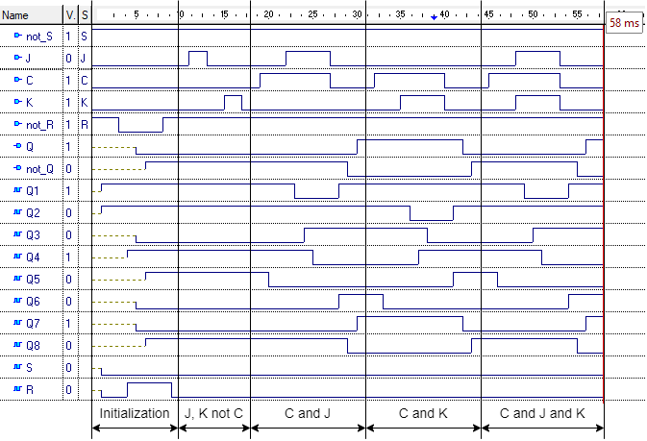
Рисунок 2. Временная диаграмма JK-триггера с разнополярным управлением

Структурная схема счётчика
Структурная схема четырёхразрядного счётчика со сквозным переносом представлена на рисунке 3.

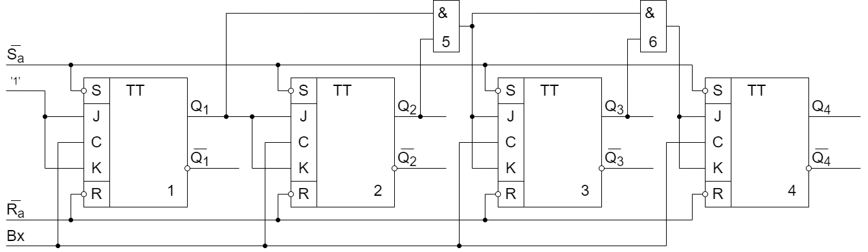
Рисунок 3. Структурная схема счётчика

Описание счётчика на языке VHDL
Структурный стиль описания модели счётчика подразумевает использование простых логических элементов. Из рисунка 3 видно, что в структурной схеме счётчика используются логический элемент И, поэтому предварительно необходимо реализовать его (листинг 6). Также следует учесть, что на рисунке 3 изображён счётчик с четырьмя разрядами, а согласно заданию, необходимо число разрядов сделать задаваемым параметром настройки (generic). В листинге 7 представлена реализация счётчика в среде VHDL.

Листинг 6. Логический элемент И
- library IEEE;
- use IEEE.STD_LOGIC_1164.all;

- entity and_2 is
- port(
- x1 : in STD_LOGIC;
- x2 : in STD_LOGIC;
- y : out STD_LOGIC
- );
- end and_2;

- architecture and_2 of and_2 is
- begin
- y <= x1 and x2 after 1ms;
- end and_2;

Листинг 7. Счётчик с параметризованной разрядностью
- library IEEE;
- use IEEE.STD_LOGIC_1164.all;

- entity ct is
- generic (
- bitrate : integer := 4
- );
- port (
- Bx : in STD_LOGIC;
- not_R : in STD_LOGIC;
- out_Q : out STD_LOGIC_VECTOR(bitrate-1 downto 0);
- out_not_Q : out STD_LOGIC_VECTOR(bitrate-1 downto 0)
- );
- end ct;

- architecture ct of ct is
- component jk_with_polar_control
- port (
- not_S : in STD_LOGIC;
- J : in STD_LOGIC;
- C : in STD_LOGIC;
- K : in STD_LOGIC;
- not_R : in STD_LOGIC;
- Q : out STD_LOGIC;
- not_Q : out STD_LOGIC
- );
- end component;
- component and_2
- port (
- x1 : in STD_LOGIC;
- x2 : in STD_LOGIC;
- y : out STD_LOGIC
- );
- end component;
- signal Q, not_Q : STD_LOGIC_VECTOR(bitrate-1 downto 0);
- signal ands : STD_LOGIC_VECTOR(bitrate-1 downto 0);
- begin
- ands(0) <= '1';
- E1 : jk_with_polar_control port map ('1', '1', Bx, '1', not_R, Q(0), not_Q(0));
- triggers : for i in 1 to bitrate-1 generate
- E_and : and_2 port map (ands(i-1), Q(i-1), ands(i));
- E : jk_with_polar_control port map ('1', ands(i), Bx, ands(i), not_R, Q(i), not_Q(i));
- end generate triggers;
- out_Q <= Q;
- out_not_Q <= not_Q;
- end ct;

Временная диаграмма счётчика
На рисунке 4 представлена временная диаграмма работы четырёхразрядного счётчика.

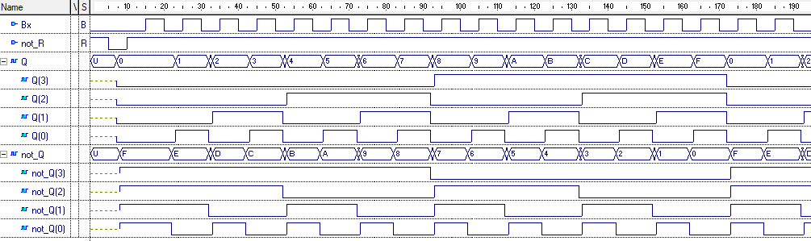
Рисунок 4. Временная диаграмма работы счётчика

Выводы
В ходе выполнения работы рассмотрена работа JK-триггера с разнополярным управлением. Триггер был смоделирован в среде VHDL. Затем, на основе таких триггеров, был построен синхронный счётчик с параметризованным числом разрядов. Он также был смоделирован (для случая с четырьмя разрядами) в среде VHDL.

